**THÔNG BÁO THỰC HIỆN KHUYẾN MẠI**

*Kính gửi***:  Sở Công Thương Tỉnh/ Thành phố trực thuộc Trung Ương**

            Tên thương nhân: **CÔNG TY CỔ PHẦN CON CƯNG**

Địa chỉ: 66 Nguyễn Du , Phường Bến Nghé, Quận 1, TP. Hồ Chí Minh

Điện thoại: 028 7300 6609

Mã số thuế: 0313450007

Công ty Cổ phần Con Cưng thông báo Chương trình khuyến mại như sau:

1. Tên chương trình khuyến mại:

**Tặng mã giảm giá 100,000đ cho đơn từ 499,000đ - Khách chia sẻ livestream khai trương (trừ sữa Abbott và sữa dưới 2 tuổi).**

1. Địa bàn (phạm vi) khuyến mại:

|  |
| --- |
| * Con Cưng Eatoh 61 thôn Tân Hợp: số 61, Thôn Tân Hợp, Xã Ea Tóh, Huyện Krông Năng, tỉnh Đắk Lắk |
| * Con Cưng 1142 Hùng Vương : 1142 Hùng Vương, xã Duy Sơn, huyện Duy Xuyên, tỉnh Quảng Nam |
| * Con Cưng ngã 4 Bưu điện Tĩnh Gia: Số 03-05 Tây Sơn, Tiểu khu 6, Phường Hải Hòa, Thị xã Nghi Sơn, Tỉnh Thanh Hóa |
| * Con Cưng Khối 3 Quỳ Hợp Ngệ An: thửa đất số 716, tờ bản đồ 15, Khối 03, thị trấn Quỳ Hợp, huyện Quỳ Hợp, tỉnh Nghệ An |
| * Con Cưng 173A-175A Dương Thị Mười: 173A-175A Dương Thị Mười, Khu phố 9, Phường Tân Chánh Hiệp, Quận 12, Thành phố Hồ Chí Minh |
| * Con Cưng 2038 Lê Văn Lương, Nhà Bè: 2038 Lê Văn Lương, Ấp 12 (Ấp 4 cũ), Xã Nhơn Đức, Huyện Nhà Bè, Thành phố Hồ Chí Minh |
| * Con Cưng Ngã 4 Nguyễn Quang Minh - Quốc lộ 45: Thửa đất số 30, tờ bản đồ số 04, Quốc lộ 45, thị trấn Thiệu Hóa, huyện Thiệu Hóa, tỉnh Thanh Hóa |
| * Con Cưng Chợ Bắc Sơn - Kiên Giang: 318-320 Nguyễn Trung Trực , phường Vĩnh Lạc, tp Rạch Giá, Tỉnh Kiên Giang |
| * Con Cưng 430 Tỉnh Lộ 7: Số 430 Tỉnh lộ 07, Ấp Trung Hoà, Xã Trung Lập Hạ, Huyện Củ Chi, Thành phố Hồ Chí Minh |

1. Hình thức khuyến mại: Tặng hàng hóa không thu tiền
2. Thời gian khuyến mại: 09/08/2025 - 10/08/2025
3. Hàng hóa dịch vụ khuyến mại: Tất cả hàng hóa tại hệ thống Siêu thị Con Cưng áp dụng khuyến mại (tã, sữa, đồ chơi, hóa mỹ phẩm, đồ dùng em bé, thời trang, phụ kiện...) (trừ các hàng hóa bị cấm khuyến mại theo quy định của pháp luật)
4. Hàng hóa, dịch vụ dùng để khuyến mại:

|  |  |  |  |  |
| --- | --- | --- | --- | --- |
| **STT** | **Sản phẩm dùng để khuyến mại** | **Số lượng** | **Đơn giá** | **Thành tiền** |
| 1 | Tặng mã giảm giá 100,000đ cho đơn từ 499,000đ (trừ sữa Abbott và sữa dưới 2 tuổi) | 5000 | 100,000 | 500,000,000 |
| **Tổng cộng** | | **5,000** |  | **500,000,000** |

1. Khách hàng của Chương trình khuyến mại (đối tượng được hưởng khuyến mại):

Trong thời gian diễn ra chương trình, tất cả khách hàng đến các Siêu Thị được liệt kê tại Mục 2 (Địa bàn khuyến mãi) và có chia sẻ đường link livestream khai trương lên trang Facebook cá nhân sẽ **nhận được 01 mã giảm giá 100,000đ áp dụng mua đơn hàng bất kỳ** **từ 499,000đ (trừ sữa Abbott và sữa dưới 2 tuổi).**

1. Cơ cấu giải thưởng (nội dung giải thưởng, giá trị giải thưởng, số lượng giải thưởng): Theo nội dung chi tiết của chương trình khuyến mại (mục 10)
2. Tổng giá trị hàng hóa, dịch vụ dùng để khuyến mại: **500,000,000đ** (Năm trăm triệu đồng)
3. **Nội dung chi tiết của Chương trình khuyến mại:**

**10.1. Điều kiện, cách thức, thủ tục cụ thể khách hàng phải thực hiện để được tham gia chương trình khuyến mại:**

- Trong thời gian khuyến mại từ 09/08/2025 - 10/08/2025, tất cả khách hàng đến Siêu thị Con Cưng được liệt kê tại Mục 2 (Địa bàn khuyến mãi) và có chia sẻ đường link livestream khai trương lên trang Facebook cá nhân sẽ nhận 01 **mã giảm giá 100,000đ áp dụng mua đơn hàng bất kỳ** **từ 499,000đ (trừ sữa Abbott và sữa dưới 2 tuổi).**

**10.2. Cách thức tham gia**

**- Bước 1:** Khách hàng đến tham quan tại Siêu thị Con Cưng trong mục 2 trong thời gian diễn ra chương trình khuyến mãi.

**- Bước 2:** Khách hàng đưa cho nhân viên Siêu Thị Con Cưng xem màn hình điện thoại thể hiện rằng khách hàng đã chia sẻ phiên livestream chế độ công khai lên trang Facebook cá nhân của khách hàng, trong khung giờ livestream.

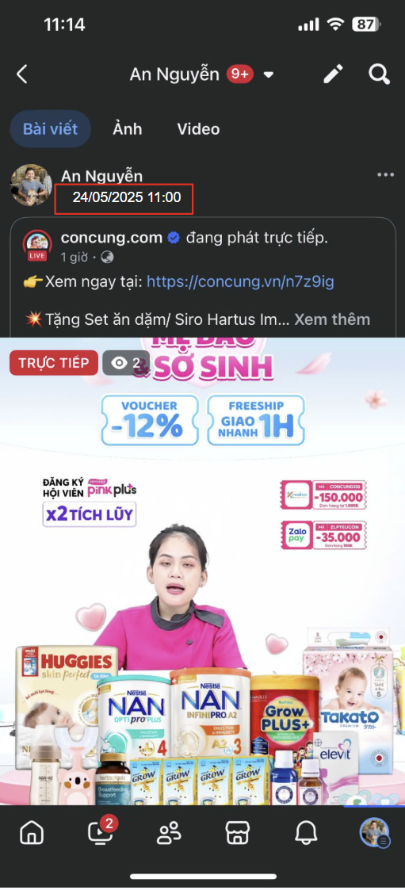

Hình 1: Hình chụp màn hình chứng minh khách hàng đã chia sẻ livestream khai trương vào khung giờ đang livestream

**- Bước 3:** Nhân viên tại Siêu Thị Con Cưng kiểm tra hình chụp màn hình khách hàng chứng minh hoạt động khách hàng đã xem livestream khai trương. Khách hàng cung cấp số điện thoại cho nhân viên Con Cưng và nhân viên Con Cưng chọn gói voucher tương ứng trên hệ thống. Hệ thống sẽ gửi cho khách hàng mã phiếu giảm giá, khách hàng có thể sử dụng mã phiếu giảm giá ngay tại thời điểm nhận mã hoặc lưu mã phiếu giảm giá để sử dụng theo hạn sử dụng của mã.

Hình 2: Minh họa nhân viên Siêu Thị Con Cưng xuất mã phiếu quà tặng cho khách hàng.

- Tiêu chí trao quà cụ thể như sau: Mỗi số điện thoại đăng ký chỉ áp dụng cho 01 mã quà tặng, tương ứng với 01 khách hàng sẽ nhận được 01 lần trong suốt thời gian chạy chương trình khuyến mãi.

- Hạn sử dụng của mã phiếu quà tặng là 23:59 ngày 10/08/2025.

1. Tên của các thương nhân cùng thực hiện, nội dung tham gia cụ thể và trách nhiệm cụ thể của từng thương nhân tham gia thực hiện trong Chương trình (Trường hợp nhiều thương nhân cùng phối hợp thực hiện Chương trình khuyến mại hoặc thương nhân kinh doanh dịch vụ khuyến mại thực hiện khuyến mại cho hàng hóa, dịch vụ của thương nhân khác theo thỏa thuận (văn bản thỏa thuận/hợp đồng gửi kèm): Không có

Công ty Cổ phần Con Cưng cam kết thực hiện đúng và hoàn toàn chịu trách nhiệm về Chương trình khuyến mại trên theo quy định của pháp luật hiện hành.